关于外国人实名制乘机工作
代理人订座系统（CRS）实施计划更新
2023年4月

工作背景
根据中国民用航空局（局发明电〔2022〕2891号）《关于进一步落实外国人乘坐境内民航航班实名制管理工作的通知》的要求，中国航信拟对CRS系统进行改造，通过对购票环节的强制五项信息采集录入，确保所有旅客都能够实名制乘坐中国境内航班，符合国家移民局和民航局的要求。

系统改造方案
本次航信系统改造主要针对中国境内航班旅客证件录入方式和相关业务流程两方面，不涉及跨境航班。
首先是证件录入方式，按照文件最新要求，航信系统调整了境内航班的旅客证件录入方式，包括公民身份证、护照、军官证等，涉及 SSR FOID 和 SSR DOCS 两个指令的输入参数改动；其次是相关业务流程上的调整，包括中国境内航班的预订和客票提取方式，由于旅客证件录入方式的变化，相应的不同证件类型客票的提取方式做了调整。详细内容如下：

旅客证件录入方式
当前航信订座系统通过 SSR FOID 和 SSR DOCS 两个指令录入旅客 的乘机证件信息。按照最新文件要求，调整了中国境内航班旅客证件的录入方式，具体如下：
- SSR FOID
航信系统目前支持通过 SSR FOID 指令录入公民身份证、护照、军官证等。本次修改后，SSR FOID 指令仅可支持录入公民身份证和特殊身份证，其他证件类型不再支持。修改前后变化如下：
证件名称 | 输入类型 | 输入格式 | 改造后
公民身份证  港澳台居民居住证 | NI | SSR FOID YY(航司代码) HK/NI110101XXXXXXXX(18位)/Pn | 不变
特殊身份证  无法识别证件 | UU | SSR FOID YY(航司代码)  HK/UUXXXXX(15-18 位)/Pn
护照（包括电子护照）  外籍旅客护照 | PP | SSR FOID YY(航司代码)  HK/PPXXXXX(最长15位护照号)/Pn | 转移至DOCS
军官证、业务兵证、士官证  文职干部证、文职人员证  武警警官证、武警士兵证  职工证 | ID | SSR FOID YY(航司代码)  HK/IDXXXXX(最长15位/Pn
海员证
港澳居民来往内地通行证
台湾居民来往大陆通行证
外交部签发的驻华外交人员证
外国人永久居留证
（十六周岁以下：）出生医学证明、户口簿、学生证、户口所在地公安机关出具的身份证明
民航局规定的其他
有效乘机身份证件
- SSR DOCS
航信系统目前支持通过 SSR DOCS 指令录入护照、军方证件、各国或地区颁发的身份证件等，指令格式为“SSR DOCS 航司代码/行动代码/证件类型/国家代码/证件号码/国籍代码/出生日期/性别/有效期/旅客姓/旅客名/旅客序号”。本次修改后，SSR DOCS可支持录入除身份证外所有有效乘机证件类型，详情见下表：
输入类型 | 原证件名称 | 变化：细化证件名称 | 输入要求
P | 护照 | （不变） | 要求强制输入DOCS项的全部信息
IP | 电子护照 | （不变）
G | 商船船员证 | 海员证
F | 非标证件  （各国或地区颁发） | 外国人永久居留证  外国人出入境证
M | 军方证件 | 军官证、文职干部证、义务兵证、文职人员证、职工证、武警警官证、武警士兵证 | 除中籍（CN，含港澳台HK、MO、TW）旅客外，必须输入所有项。  中籍旅客必须输入国籍、证件号和发证国家，可缺省输入其他信息。
A | 身份证件  （各国或地区颁发） | 港澳通行证（含电子）  大陆居民往来台湾通行证  港澳居民来往内地通行证  台湾居民往来大陆通行证
C |  | 外交部签发的驻华外交人员证
I |  | 十六周岁以下所持户口本、学生证、户口所在地公安机关出具的身份证明
中籍（含港澳台）旅客输入样例：
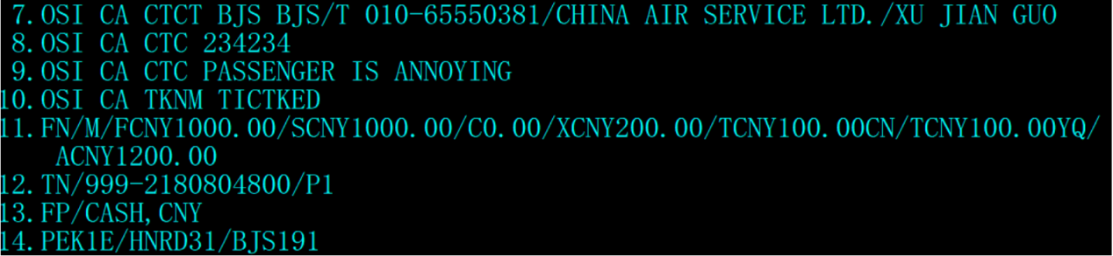

业务流程
本次系统改造，涉及旅客预订中国境内航班时，公民身份证、港澳台居民居住证和特殊身份证使用 SSR FOID 进行证件号录入，护照、军官证、海员证等其它证件使用SSR DOCS进行证件号录入。跨境航班流程相较原来无变化.

客票提取方式
由于证件录入方式发生了变化，系统对不同证件类型客票的提取方式也做了相应调整。
目前系统中，通过SSR FOID NI/PP/ID/UU 录入的证件类型出票，分别使用 DETR：NI/PP/ID/UU 进行客票的提取。本次改造后，依然使用 DETR：NI/UU 提取通过SSR FOID录入的对应证件类型的出票；通过 SSR DOCS 录入的证件类型出票，统一使用 DETR：PP 进行客票的提取。

时间计划
CRS系统相关改造计划自2023 年4月11日改造完成，从4月25日起逐步切换为完全采用国家移民局和民航局要求的新证件录入方式。涉及代理人接口、前端产品的改造计划与整体计划基本同步，具体通知说明见附件，详细方案可向全球分销事业部相关部门咨询：
相关产品 | 联系eMail | 对应附件
领达接口产品 | otasupport@travelsky.com.cn | 1
通用前端产品 | etermsupport@travelsky.com.cn  travelwebsupport@travelsky.com.cn | 2
差旅前端产品 | whn@travelsky.com.cn | -

